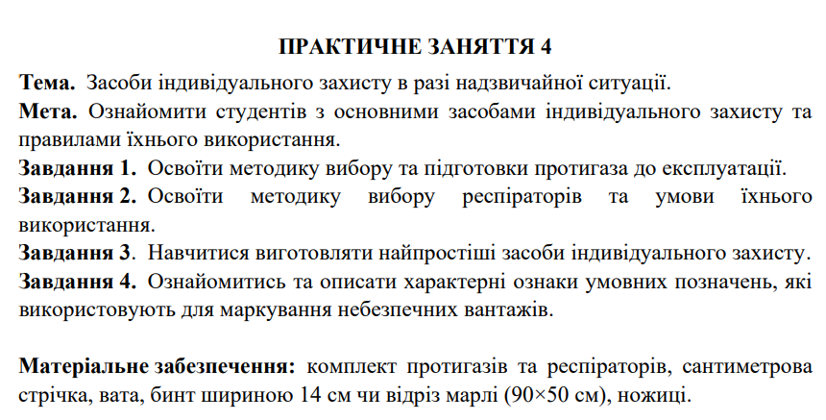

**Завдання 4:**

Перш за все, у таких позначеннях завжди повинна бути вказана назва класу небезпеки вантажу, що може бути позначено числом від 1 до 9. Далі, на маркуванні повинні бути зображення символів безпеки, що інформують про спосіб поводження з вантажем. Такі символи можуть позначати, наприклад, небезпеку вибуху, пожежі, отруєння, радіаційну небезпеку, термінову евакуацію та інше. Крім того, на маркуванні можуть бути вказані додаткові відомості про вантаж, наприклад, назва речовини, яка є небезпечною, її кількість, назва виробника та інші деталі. Наголошуємо, що використання умовних позначень для маркування небезпечних вантажів є дуже важливим аспектом безпеки, тому вони повинні бути зрозумілими для всіх працівників, які працюють з такими вантажами, а також для осіб, які взаємодіють з ними.

Питання для самостійного опрацювання:

1. Засоби індивідуального захисту населення, їхня класифікація.

Захист від хімічних небезпек:

* протигази (полумаски, маски з повним обличчям)
* респіратори (півмаски, маски з повним обличчям);
* костюми з хімічностійкої тканини;
* рукавички та черевики з хімічностійких матеріалів.

Захист від біологічних небезпек:

* респіратори зі спеціальними фільтрами (наприклад, N95);
* захисні костюми;
* окуляри та щитки;
* рукавички з натуральних або синтетичних матеріалів.

Захист від радіаційних небезпек:

* протипилові маски з фільтрами;
* захисні костюми з радіаційостійких матеріалів;
* окуляри з захистом від радіації;
* рукавички з радіаційостійких матеріалів.

Захист від механічних небезпек:

* захисні каски;
* захисні окуляри або щитки;
* захисні рукавички та черевики.

2. Особливості використання протигазів.

* Перед використанням необхідно оглянути протигаз та перевірити наявність пошкоджень, а також правильно налаштувати його фільтри.
* При одяганні протигазу необхідно пильно дотримуватися інструкції виробника та гарантувати герметичність прилягання протигазу до обличчя.
* Необхідно тренуватися зі своїм протигазом, щоб знати, як правильно використовувати його в екстрених ситуаціях.
* Під час використання протигазу слід уникати фізичного навантаження, оскільки це може зменшити ефективність захисту.
* Після використання протигазу його необхідно дезінфікувати та зберігати в спеціальному контейнері, щоб зберегти його ефективність на майбутнє.
* Перед застосуванням протигазу необхідно переконатися, що він призначений для захисту від конкретних шкідливих речовин, які присутні в повітрі.

3. Особливості використання респіраторів.

* Перед використанням необхідно переконатися, що респіратор призначений для захисту від конкретної шкідливої речовини, яка присутня в повітрі.
* Перед одяганням респіратора необхідно уважно оглянути його та переконатися, що він не має пошкоджень.
* Під час одягання респіратора необхідно забезпечити його герметичне прилягання до обличчя.
* Респіратори мають обмежений термін ефективності, тому необхідно періодично перевіряти та замінювати їх фільтри відповідно до інструкції виробника.
* Під час використання респіратора слід уникати фізичного навантаження, оскільки це може зменшити ефективність захисту.
* Після використання респіратора його необхідно дезінфікувати та зберігати в спеціальному контейнері.
* Респіратори не є засобом заміни вентиляції або інших технічних заходів зі зменшення ризику отруєння, тому вони повинні використовуватися в поєднанні з іншими заходами безпеки.

4. Найпростіші (саморобні) засоби індивідуального захисту.

* ватно-марлева пов’язка
* окуляри
* рукавички
* головні убори
* захисні щитки

5. Маркування небезпечних вантажів (розписала в завданні 4)